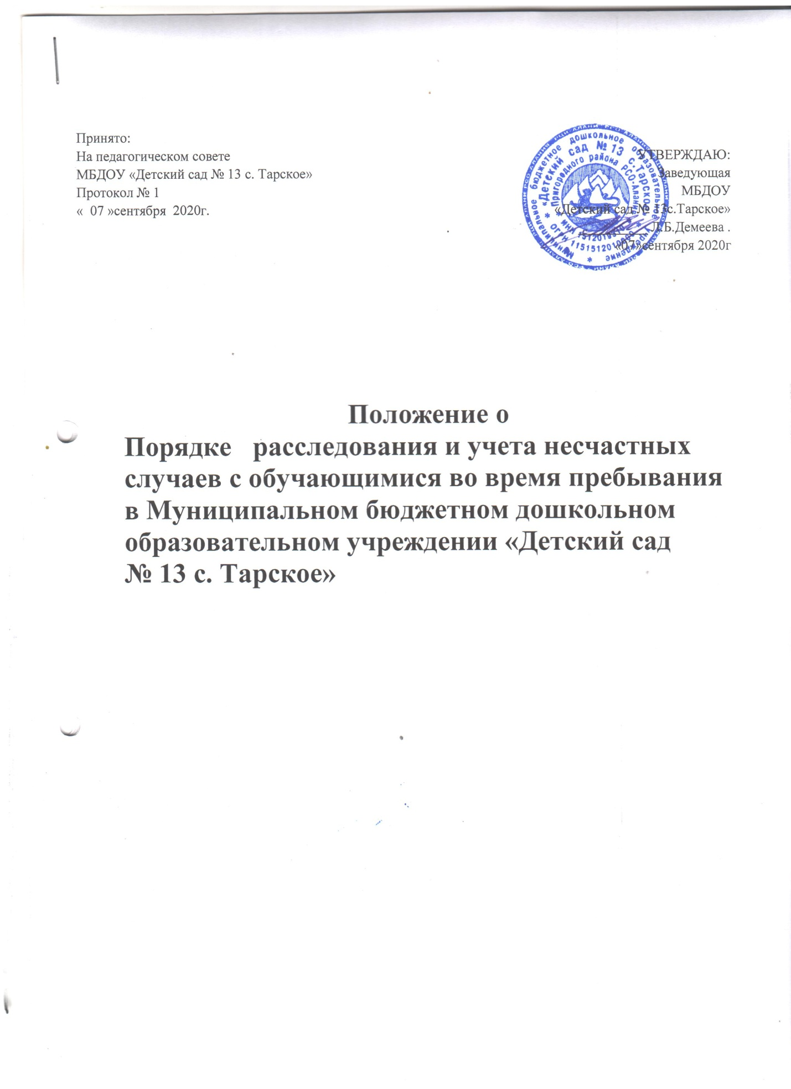

I. Общие положения
1. Настоящее Положение устанавливает порядок расследования и учета несчастных случаев с обучающимися во время пребывания в Муниципальном бюджетном образовательном учреждении «Детский сад № 13 с. Тарское», осуществляющей образовательную деятельность (далее - ДОУ), устанавливает правила проведения расследования, оформления и учета несчастных случаев, происшедших с обучающимися, во время пребывания в организациях, осуществляющих образовательную деятельность, в результате которых обучающимися были получены повреждение здоровья (телесные повреждения (травмы), в том числе нанесенные другим лицом; острое отравление; тепловой удар; ожог; обморожение; утопление; поражение электрическим током, молнией, излучением; укусы и другие телесные повреждения, нанесенные животными и насекомыми, а также полученные в результате контакта с растениями; повреждения здоровья вследствие взрывов, аварий (в том числе в дорожно-транспортных происшествиях), разрушения зданий, сооружений и конструкций, стихийных бедствий и других чрезвычайных обстоятельств, иные повреждения здоровья, обусловленные воздействием внешних факторов) либо повлекших смерть обучающегося (далее - несчастный случай).
1.2. Положение о порядке расследования и учета несчастных случаев с обучающимися во время пребывания в организации , осуществляющей образовательную деятельность ДОУ ( далее-Положение) разработана на основании приказа Министерства образования и науки Российской Федерации от 27 июня 2017 г. N 602
2. Расследованию и учету подлежат несчастные случаи, повлекшие за собой временную или стойкую утрату трудоспособности, здоровья в соответствии с медицинским заключением и, как следствие, освобождение от занятий не менее чем на один день, либо смерть обучающегося, если указанные несчастные случаи произошли:
а) во время учебных занятий и мероприятий, связанных с освоением образовательных программ, во время установленных перерывов между учебными занятиями (мероприятиями), проводимыми как на территории и объектах организации, осуществляющей образовательную деятельность, так и за ее пределами, в соответствии с учебным планом организации, осуществляющей образовательную деятельность, а также до начала и после окончания учебных занятий (мероприятий), время которых определены правилами внутреннего распорядка обучающихся, графиком работы организации, осуществляющей образовательную деятельность и иными локальными нормативными актами;
б) во время учебных занятий по физической культуре в соответствии с учебным планом организации, осуществляющей образовательную деятельность;
в) при проведении внеклассных и других мероприятий в выходные, праздничные и каникулярные дни, если эти мероприятия организовывались и проводились непосредственно ДОУ;
г) при проведении спортивных соревнований, оздоровительных мероприятий, экскурсий, походов, и других мероприятий, организованных ДОУ;
д) при организованном по распорядительному акту руководителя (его заместителя) организации, осуществляющей образовательную деятельность, следовании обучающихся к месту проведения учебных занятий или мероприятий и обратно на транспортном средстве, предоставленном руководителем (его представителем) организации, осуществляющей образовательную деятельность, общественном или служебном транспорте, или пешком;
е) при осуществлении иных действий обучающихся, обусловленных уставом организации, осуществляющей образовательную деятельность, или правилами внутреннего распорядка либо совершаемых в интересах данной организации, в целях сохранения жизни и здоровья обучающихся, в том числе действий, направленных на предотвращение катастрофы, аварии или иных чрезвычайных обстоятельств либо при выполнении работ по ликвидации их последствий.
3. О несчастном случае, происшедшим с обучающимся, очевидцу несчастного случая следует известить лицо, непосредственно проводившее учебное занятие (мероприятие).
4. Лицо, непосредственно проводившее учебное занятие (мероприятие), во время которого произошел несчастный случай с обучающимся, обязано немедленно сообщить о несчастном случае руководителю организации или уполномоченному им лицу, осуществляющей образовательную деятельность.

II. Действия руководителя ДОУ, осуществляющего образовательную деятельность, при несчастном случае с ВОСПИТАННИКАМИ
5. Руководитель организации, осуществляющий образовательную деятельность, при наступлении несчастного случая обязан:
а) немедленно организовать оказание первой помощи пострадавшему и, при необходимости, доставку его в медицинскую организацию;
б) принять неотложные меры по предотвращению чрезвычайной ситуации, в том числе аварийной ситуации и воздействия травмирующих факторов на других лиц;
в) принять меры по фиксированию до начала расследования несчастного случая обстановки, какой она была на момент происшествия (составить схемы, провести фотографирование или видеосъемку, осуществить другие мероприятия), если это не угрожает жизни и здоровью других лиц и не ведет к катастрофе, аварии или возникновению иных чрезвычайных обстоятельств;
г) принять меры к устранению причин, вызвавших несчастный случай;
д) проинформировать о несчастном случае с обучающимся Учредителя, а также родителей или законных представителей пострадавшего (далее - родители или законные представители);
е) принять иные необходимые меры по организации и обеспечению надлежащего и своевременного расследования несчастного случая и оформлению материалов расследования.
6. При групповом несчастном случае (происшедшем с двумя обучающимися или более, независимо от степени тяжести полученных повреждений здоровья), несчастном случае, в результате которого обучающийся получил тяжелые повреждения здоровья (далее - тяжелый несчастный случай) или несчастном случае со смертельным исходом руководитель ДОУ, обязан в течение суток с момента, как стало известно о происшедшем соответствующем несчастном случае, направить сообщение о несчастном случае, рекомендуемый образец которого приведен в приложении N 1 к Порядку (далее - сообщение) по телефону-102, электронной почте, а также посредством иных доступных видов связи:
а) в территориальный орган Министерства внутренних дел Российской Федерации;
б) родителям или законным представителям пострадавшего;
в) Учредителю;

III. Организация расследования несчастного случая с обучающимся
7. При расследования несчастного случая, в результате которого обучающийся получил легкие повреждения здоровья, руководителем организации, осуществляющей образовательную деятельность, незамедлительно создается комиссия по расследованию несчастного случая в составе не менее трех человек.
Состав комиссии утверждается распорядительным актом руководителя организации, осуществляющей образовательную деятельность.
Комиссию возглавляет руководитель (или уполномоченное им лицо) организации, осуществляющей образовательную деятельность.
В состав комиссии в обязательном порядке включаются:
специалист по охране труда или лицо, на которое руководителем организации, осуществляющей образовательную деятельность, возложены обязанности специалиста по охране труда, прошедшее обучение по вопросам охраны труда (далее - представитель ДОУ);
представитель выборного органа первичной профсоюзной организации обучающихся (при наличии) и (или) иного представительного органа обучающихся ДОУ
Лица, непосредственно проводившие учебные занятия (мероприятия) и (или) осуществлявшие руководство за безопасным проведением данных учебных занятий (мероприятий), во время которых произошел несчастный случай с обучающимся, в состав комиссии не включаются.
Расследование проводится комиссией в течение трех календарных дней с момента происшествия.
8. При расследовании группового несчастного случая, тяжелого несчастного случая, либо несчастного случая со смертельным исходом, комиссия по расследованию несчастного случая создается Учредителем незамедлительно.
Состав комиссии утверждается распорядительным актом Учредителя. Состав комиссии должен состоять из нечетного числа членов.
Комиссию возглавляет руководитель Учредителя или уполномоченное им лицо.
В состав комиссии включаются представители организации, осуществляющей образовательную деятельность, в которой произошел несчастный случай, представитель выборного органа первичной профсоюзной организации обучающихся (при наличии) и (или) иного представительного органа обучающихся образовательной организации.
Лица, непосредственно проводившие учебные занятия (мероприятия) и (или) осуществлявшие руководство за безопасным проведением данных учебных занятий (мероприятий), во время которых произошел несчастный случай с обучающимся, в состав комиссии не включаются.
Расследование проводится комиссией в течение пятнадцати календарных дней с момента происшествия.
9. О несчастном случае (в том числе групповом), который по прошествии времени перешел в категорию тяжелого несчастного случая или несчастного случая со смертельным исходом, руководитель ДОУ, в течение трех суток после получения информации о последствиях несчастного случая направляет сообщение:
а) Учредителю;
б) в территориальный орган Министерства внутренних дел Российской Федерации;
в) в выборный орган первичной профсоюзной организации обучающихся (при наличии) и (или) иного представительного органа обучающихся образовательной организации;
10. Несчастный случай, о котором не было своевременно сообщено руководителю организации, осуществляющей образовательную деятельность, или в результате которого утрата здоровья у обучающегося наступила не сразу, расследуется комиссией по расследованию несчастного случая в соответствии с квалификацией несчастного случая согласно Порядку по заявлению совершеннолетнего пострадавшего (его законного представителя или иного доверенного лица), родителей (законного представителя) несовершеннолетнего пострадавшего в течение одного месяца со дня поступления указанного заявления в организацию, осуществляющую образовательную деятельность.
Срок подачи заявления не ограничен.
11. При необходимости проведения дополнительной проверки обстоятельств несчастного случая срок расследования несчастного случая с воспитанником в ДОУ, осуществляющей образовательную деятельность, может быть продлен распорядительным актом руководителя организации, осуществляющей образовательную деятельность или Учредителем, утвердившим состав комиссии, с учетом изложенных председателем комиссии причин продления, до тридцати календарных дней.

IV. Порядок работы комиссий при расследовании несчастного случая с воспитанниками
12. Комиссия организации, осуществляющей образовательную деятельность, по расследованию несчастного случая обязана:
а) получить письменное объяснение от должностного лица, проводившего учебное занятие (мероприятие), во время которого произошел несчастный случай, лица, на которое было возложено обеспечение соблюдения безопасных условий проведения учебного занятия или мероприятия;
б) составить протокол опроса очевидцев несчастного случая, должностного лица, проводившего учебное занятие (мероприятие) в организации, осуществляющей образовательную деятельность, образец в приложении N 2 к Порядку;
в) запросить в медицинской организации медицинское заключение о характере полученных повреждений здоровья в результате несчастного случая и степени их тяжести, или заключение о причине смерти;
г) составить протокол осмотра места несчастного случая, образец приведен в приложении N 3 к Порядку, схему места несчастного случая, произвести, по возможности, фотографирование или видеосъемку;
д) изучить документы, характеризующие условия осуществления образовательной деятельности, проводимого учебного занятия (мероприятия);
е) сделать выписки из журнала регистрации инструктажа по технике безопасности с обучающимися о прохождении пострадавшим обучения или инструктажа в соответствии с локальными нормативными актами, принятыми организацией, осуществляющей образовательную деятельность, предписаний органов государственного контроля и общественного контроля (надзора), выданных организации, осуществляющей образовательную деятельность, и касающихся предмета расследования, изучить состояние выполнения предписаний об устранении допущенных нарушений;
ж) ознакомиться с инструкциями, положениями, приказами и другими актами, устанавливающими меры, обеспечивающие безопасные условия проведения образовательной деятельности, и ответственных за это лиц;
з) составить акт о расследовании несчастного случая с обучающимся, образец в приложении N 4 к Порядку.
13. Медицинская организация, в которую доставлен пострадавший в результате несчастного случая, произошедшего во время пребывания в ДОУ, обязана по запросу руководителя организации, осуществляющей образовательную деятельность, выдать медицинское заключение или заключение о причине смерти.
13. Материалы расследования несчастного случая с обучающимся включают:
а) распорядительный акт о создании комиссии по расследованию несчастного случая;
б) письменное объяснение от пострадавшего (по возможности);
в) протокол опроса очевидцев несчастного случая, должностного лица, проводившего учебное занятие (мероприятие);
г) планы, эскизы, схемы, протокол осмотра и описания места несчастного случая, при необходимости фото- и видеоматериалы;
д) информацию о проведенных мероприятиях по предупреждению травматизма с пострадавшим;
е) экспертные заключения специалистов, результаты технических расчетов, лабораторных исследований и испытаний (при необходимости);
ж) медицинское заключение или заключение о причине смерти (в случае их представления лицами, имеющими право на их получение);
з) выписки из инструкций, положений, приказов и других актов, устанавливающих меры, обеспечивающие безопасные условия проведения образовательной деятельности и ответственных за это лиц;
14. Акт о расследовании несчастного случая с обучающимся составляется в трех экземплярах и не позднее трех рабочих дней после завершения расследования утверждается руководителем ДОУ, и заверяется печатью данной организации .
Первый экземпляр акта о расследовании несчастного случая с обучающимся выдается пострадавшему (его законному представителю или иному доверенному лицу), родителям (законному представителю) несовершеннолетнего пострадавшего в течение трех рабочих дней после дня его регистрации. Второй экземпляр акта о расследовании несчастного случая с обучающимся вместе с материалами расследования хранится в организации, осуществляющей образовательную деятельность, в течение сорока пяти лет.
Третий экземпляр акта о расследовании несчастного случая с обучающимся вместе с копиями материалов расследования направляется Учредителю.
Информация о несчастном случае регистрируется организацией, осуществляющей образовательную деятельность, в журнале регистрации несчастных случаев с обучающимися.
15. Акт о расследовании группового несчастного случая, тяжелого несчастного случая либо несчастного случая со смертельным исходом с обучающимся составляется в двух экземплярах.
Первый экземпляр акта о расследовании группового несчастного случая, тяжелого несчастного случая либо несчастного случая со смертельным исходом с обучающимся вместе с материалами расследования хранится у Учредителя.
Второй экземпляр акта о расследовании группового несчастного случая, тяжелого несчастного случая либо несчастного случая со смертельным исходом с обучающимся с копиями материалов расследования хранится в организации, осуществляющей образовательную деятельность, в которой произошел групповой несчастный случай либо несчастный случай со смертельным исходом в течение сорока пяти лет.
Информация о групповом несчастном случае, тяжелом несчастном случае, несчастном случае со смертельным исходом регистрируется ДОУ, в журнале регистрации.
Копии акта о расследовании группового несчастного случая, тяжелого несчастного случая либо несчастного случая со смертельным исходом с обучающимся в течение трех рабочих дней после его регистрации направляются:
а) пострадавшему (его законному представителю или иному доверенному лицу), родителям (законному представителю) несовершеннолетнего пострадавшего;
б) органам местного самоуправления;
в) Министерство просвещения Российской Федерации, Министерство науки и высшего образования Российской Федерации соответственно (по запросу)

